CỘNG HÒA XÃ HỘI CHỦ NGHĨA VIỆT NAM
Độc lập – Tự do – Hạnh phúc

BÀI VIẾT SÁNG KIẾN
Đề nghị công nhận Chiến sĩ Thi đua cấp cơ sở
Năm học 2019-2020
A. SƠ LƯỢC LÝ LỊCH:
- Họ tên: LÊ THỊ NỮ
- Sinh ngày, tháng, năm: 18/8/1967 Giới tính: Nữ
- Trình độ chuyên môn nghiệp vụ: Trung cấp
- Chức năng, nhiệm vụ được giao: Nhân viên văn thư
- Chức vụ, đơn vị công tác: Phòng Công tác Chính trị - Học sinh Sinh viên
B. NỘI DUNG
Tên đề tài:
“Hoàn thiện qui trình xét học bổng cho học sinh sinh viên năm 2020 tại trường Cao đẳng Lý Tự Trọng Thành phố Hồ Chí Minh” làm sáng kiến kinh nghiệm năm học 2019-2020.
I. Đặt vấn đề
- Các khái niệm/ định nghĩa
Qui trình là trình tự thực hiện một hoạt động đã được quy định, mang tính chất bắt buộc, đáp ứng những mục tiêu cụ thể của hoạt động quản trị. Thông tin là bất kỳ thực thể hoặc hình thức cung cấp câu trả lời cho một câu hỏi nào hoặc giải quyết sự không chắc chắn, vì vậy nó liên quan đến dữ liệu và kiến thức được chuyển tải dưới dạng nội dung của văn bản hoặc thông qua quan sát trực tiếp, gián tiếp.
Văn bản bao gồm các tài liệu, tư liệu, giấy tờ có giá trị pháp lý nhất định, được sử dụng trong hoạt động của các cơ quan Nhà nước, các tổ chức chính trị, chính trị - xã hội, các tổ chức kinh tế... như: các văn bản pháp luật, các công văn, tài liệu, giấy tờ,…
Tài liệu nội bộ: Là tài liệu do trường thiết lập, soạn thảo và ban hành, áp dụng trong toàn Trường Cao đẳng Lý Tự Trọng TP. Hồ Chí Minh.
Tài liệu bên ngoài: Là các văn bản Pháp luật, các hướng dẫn, tiêu chuẩn có liên quan đến việc áp dụng vào công việc thực tế để thực hiện… do bên ngoài soạn thảo.
Hồ sơ: Là kết quả ghi chép của các hoạt động được thể hiện như sau: Bảng, biểu, danh sách, sổ, chức tử. . ., file trên máy tính hoặc đĩa,… để làm bằng chứng cho việc thực hiện qui trình và tuân thủ các yêu cầu của hệ thống quản lý chất lượng.

- Lý do, sự cần thiết chọn đề tài
Hệ thống quản lý chất lượng là một hệ thống hợp thức hóa các quy trình, thủ tục và trách nhiệm để đạt được những chính sách và mục tiêu về chất lượng, giúp điều phối và định hướng hoạt động của đơn vị, nhằm đáp ứng được yêu cầu của khách hàng và các yêu cầu chế định, đồng thời nâng cao hiệu quả và năng suất hoạt động trên một nền tảng liên tục. Để thiết lập một hệ thống quản lý chất lượng không thể thiếu phần kiểm soát thông tin và phải được kiểm soát định kỳ, có hệ thống.
Để đạt được mục tiêu trên nhà trường luôn chú trọng nâng cao chính sách chất lượng: Xây dựng trường trở thành cơ sở đào tạo chất lượng cao; Đồng thời áp dụng triệt để công nghệ thông tin vào công tác quản lý, giảng dạy và học tập; Liên tục cải tiến chất lượng giáo dục đào tạo đáp ứng yêu cầu phát triển bền vững của xã hội; Đầu tư xây dựng cơ sở vật chất hạ tầng khang trang, hiện đại hóa trang thiết bị dạy học bằng cách liên kết, kêu gọi các nguồn lực từ bên ngoài, xây dựng đội ngũ CB, GV, NV giỏi về chuyên môn nhiệp vụ, có đạo đức và tâm huyết với nghề; Mặt khác muốn số lượng HSSV ngày càng đông thì nhà trường cần đưa ra nhiều chính sách ưu đãi, hỗ trợ đối với HSSV như: Miễn giảm học phí, học bổng khuyến khích học nghề, học bổng ngoài ngân sách…
Trường Cao đẳng Lý Tự Trọng Thành phố Hồ Chí Minh đã triển khai xây dựng hệ thống quản lý chất lượng theo chuẩn ISO 9001:2015 là bước tiến để góp phần thực hiện xây dựng nhà trường thông minh. Vì vậy cần có qui trình để kiểm soát thông tin dạng văn bản trong hệ thống quản lý chất lượng, qui trình này quy định phương pháp thống nhất trong việc soạn thảo, xem xét, phê duyệt, ban hành và quản lý, cập nhật hồ sơ theo đúng quy định của các cấp.
Xuất phát từ nhu cầu trên, tôi chọn đề tài “Hoàn thiện qui trình xét học bổng cho học sinh sinh viên năm 2020 tại trường Cao đẳng Lý Tự Trọng Thành phố Hồ Chí Minh” làm sáng kiến kinh nghiệm năm học 2019-2020.

- Phạm vi và đối tượng đề tài
Quy trình xét chấp học bổng cho học sinh sinh viên được áp dụng cho tất cả các đơn vị thuộc trường Cao đẳng Lý Tự Trọng Thành phố Hồ Chí Minh.
Học sinh sinh viên hệ chính quy có:
- Điểm trung bình chung học tập đạt loại khá trở lên (Lấy điểm thi, điểm kiểm tra lần thứ nhất, trong đó không có điểm thi, kiểm tra dưới 5,0);
- Kết quả rèn luyện học kỳ xét đạt từ loại khá trở lên;
- Trong học kỳ xét không bị kỷ luật từ mức khiển trách trở lên;
- Học sinh sinh viên học lại không đưa vào diện xét học bổng.
Hoàn thiện qui trình xét học bổng nhằm nâng cao hiệu quả trong công tác quản lý hồ sơ xét học bổng năm 2020 tại trường Cao đẳng Lý Tự Trọng Thành phố Hồ Chí Minh đã được triển khai và đưa vào áp dụng trong công tác xét học bổng của nhà trường năm 2020.
- Mục tiêu và tầm quan trọng
Qui trình xét học bổng cho HSSV nhằm nâng cao hiệu quả công việc nhanh, gọn, chính xác, lưu giữ những bằng chứng khách quan đáng tin cậy và dễ dàng truy xuất những thông tin cần thiết khi có yêu cầu trong phạm vi hệ thống quản lý chất lượng của trường.
Kiểm soát thông tin dạng văn bản kiểm soát việc thiết lập, cập nhật, thay đổi và phân phối đối với toàn bộ các thông tin dạng văn bản đang được áp dụng tại trường Cao đẳng Lý Tự Trọng Thành phố Hồ Chí Minh để đảm bảo tính hiệu lực của hệ thống quản lý chất lượng.
Quy trình khi áp dụng tại đơn vị nhằm nâng cao hiệu quả sử dụng thời gian làm việc của cán bộ, giáo viên, nhân viên; xử lý công việc khoa học, hợp lý, đáp ứng yêu cầu cải cách thủ tục hành chính trong Nhà trường.
- Phần nội dung
- Cơ sở lý luận, cơ sở thực tiễn
Quy trình kiểm soát thông tin dạng văn bản đã tuân thủ theo các tiêu chuẩn ISO 9001: 2015, đã được tổ chức Afnor Certification chứng nhận.
Kiểm soát thông tin dạng văn bản là một trong những công tác trọng tâm của nhà trường, nhằm bảo đảm thực hiện đúng các yêu cầu các chế định, luật định đối với đơn vị hành chính sự nghiệp.
Đảm bảo việc thực hiện các thủ tục hành chính thống nhất, đồng bộ theo các tiêu chuẩn đã được đề ra theo quy định hiện hành.
Quy trình kiểm soát thông tin dạng văn bản áp dụng tại trường nhằm:
- Nâng cao hiệu quả và năng suất làm việc của cá nhân và các đơn vị trong trường;
- Tiết kiệm được thời gian trong công tác hành chính;
- Thông tin dạng văn bản được kiểm soát chặt chẽ, khoa học, không chồng chéo, trùng lắp, không bị bỏ sót thông tin.
2. Quy định:
Mỗi năm học xét 02 lần:
- Lần 1: Sau khi có kết quả học tập (Điểm Trung bình chung học tập học kỳ I) và kết quả rèn luyện học kỳ I.
- Lần 2: Sau khi có kết quả học tập (Điểm Trung bình chung học tập học kỳ II) và kết quả rèn luyện học kỳ II.
Học sinh sinh viên được xét học bổng trong học kỳ I sẽ được nhận học bổng trong học kỳ II (Học bổng học kỳ II sẽ được nhận trong học kỳ I của năm tiếp theo).
Điểm trung bình chung học tập đạt loại khá trở lên (Lấy điểm thi, điểm kiểm tra lần thứ nhất, trong đó không có điểm thi, kiểm tra dưới 5,0).
Trong học kỳ xét học sinh sinh viên không bị kỷ luật từ mức khiển trách trở lên.
Việc xét học bổng tại Trường Cao đẳng Lý Tự Trọng phố Hồ Chí Minh trước đây hầu như thực hiện bằng file Excel, hồ sơ không theo một hệ thống, quy trình, chủ yếu làm thủ công nên việc xét cấp học bổng trên số lượng lớn học sinh sinh mất thời gian. Sau này trong phần mềm EMS quản lý học vụ sinh viên đưa việc xét học bổng vào nên cần phải hoàn thiện qui trình xét học bổng nhằm giúp nâng cao hiệu quả trong việc quản lý hồ sơ xét học bổng của Trường đạt hiệu quả tốt hơn.
Qui trình xét học bổng khuyến khích học nghề, cụ thể:
- Thông báo tiêu chuẩn xét cấp học bổng khuyến khích học nghề;
- Căn cứ trên phần mềm (Điểm trung bình chung học tập và kết quả rèn luyện học kỳ) điểm lần 1 vào cuối mỗi học kỳ;
- Lập danh sách kiểm dò;
- Thống kê số lượng trong tiêu chuẩn, đề xuất phương án xét;
- Lập tờ trình;
- Biên bản họp hội đồng xét;
- Lập Quyết định trình ban Giám hiệu.
Qui trình xét học bổng ngoài ngân sách (do các doanh nghiệp tài trợ), cụ thể:
- Kế hoạch;
- Thông báo đối tượng, tiêu chuẩn, chỉ tiêu xét cấp học bổng;
- Căn cứ (Đơn xin xét cấp học bổng, hoàn cảnh, điểm số);
- Lập danh sách;
- Biên bản họp khoa xét;
- Thống kê số lượng lập tờ trình, trình Hiệu trưởng;
- Lập Quyết định trình ban Giám hiệu.
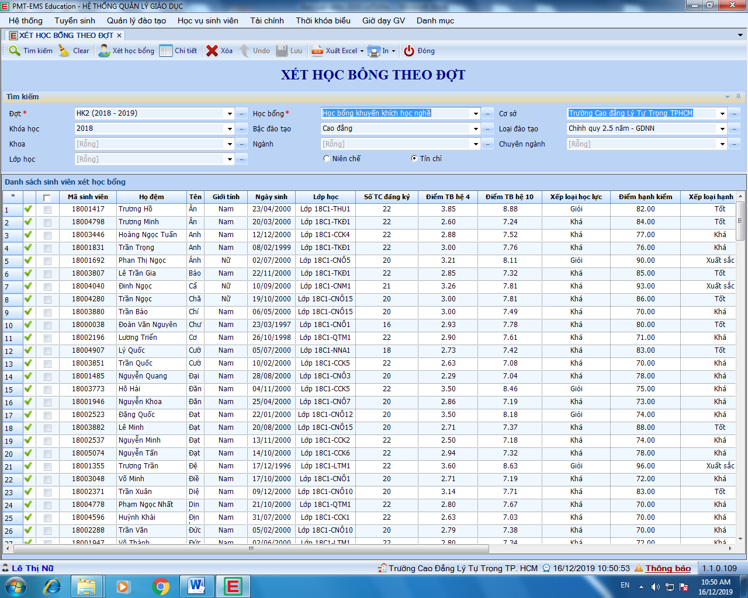

3. Quy trình kiểm soát thông tin dạng văn bản
TỪ VIẾT TẮT
- HBKKHN: Học bổng khuyến khích học nghề
- HBNNS: Học bổng ngoài ngân sách
- BGH: Ban Giám Hiệu
- CB-GV-NV: Cán bộ, giảng viên, nhân viên
- GVCN/CVHT: Giáo viên chủ nhiệm, Cố vấn học tập
- QL.HSSV: Quản lý học sinh sinh viên
- HSSV: Học sinh sinh viên
- P.TC-HC-TH: Phòng Tổ chức - Hành chính -Tổng hợp
- P.KH-TC: Phòng Kế hoạch - Tài chính
- P.TS-ĐT: Phòng Tuyển sinh - Đào tạo
- P.CTCT-HSSV: Phòng Công tác Chính trị - Học sinh Sinh viên
- ĐTN-HSV: Đoàn thanh niên – Hội sinh viên
- TT.QHDN: Trung tâm Quan hệ doanh nghiệp
- BLL-CHSSV: Ban liên lạc Hội Cựu học sinh sinh viên

CÁC KÝ HIỆU ĐƯỢC DÙNG TRONG LƯU ĐỒ:
Bắt đầu và kết thúc một quá trình
Công việc phải thực hiện
Thẩm định, phê duyệt, xem xét để quyết định có tiếp tục hay không
Chỉ hướng thực hiện
3.1.Lưu đồ kiểm soát hồ sơ
3.1.1.Lưu đồ xét cấp học bổng khuyến khích học nghề:
STT | Trách nhiệm | Sơ đồ quy trình | Biểu mẫu
1 | Phòng TS-ĐT | Hoàn thành điểm tổng kết của các lớp HSSV theo học kỳ (lần thi thứ nhất) chậm nhất 4 tuần sau khi kết thúc kỳ thi chính.  Chấm điểm rèn luyện học kỳ và hoàn thành việc nhập điểm rèn luyện trên phần mềm PMT-EMS  Xét học bổng  Không đồng ý  Lưu hồ sơ  Cấp học bổng  Đồng ý | HBKKHN-BM01: Bảng điểm tổng kết
2 | - GVCN/CVHT  - P.CTCT-HSSV |  | HBKKHN-BM02: Bảng điểm rèn luyện
3 | - P.CTCT-HSSV  - Hội đồng xét, cấp học bổng |  | HBKKHN-BM03: Tờ trình  HBKKHN-  BM04: Thống kê  HNKKHN-  BM05: Danh sách xét, cấp học bổng dự kiến
4 | - HT  - P.CTCT-HSSV  - P.KH-TC |  | HBKKHN-BM06: Quyết định  HBKKHN-BM07: Bang thanh toan học bổng  HBKKHN-BM08: Thống kê
5 | - P.TC-HC-TH  - P.CTCT-HSSV |  | HBKKHN-BM06  HBKKHN-BM07

3.1.2.Lưu đồ xét cấp học bổng ngoài ngân sách
STT | Trách nhiệm | Sơ đồ quy trình | Biểu mẫu
1 | - Các khoa chuyên ngành  - TT QHDN  - BLL cựu HSSV | Tiếp nhận  Không đồng ý  Lưu hồ sơ  Đồng ý  Cấp học bổng  Xét học bổng  Tổng hợp danh sách HSSV đề nghị xét cấp học bổng  Triển khai Kế hoạch (Thông báo) | HBNNS-BM01:  Đơn xin cấp học bổng
2 | - GVCN/CVHT  - Các khoa chuyên ngành  - BLL cựu HSSV |  | HBNNS-BM02: Thông báo
3 | - GVCN/CVHT  - Các khoa chuyên ngành  - BLL cựu HSSV |  | HBNNS-BM03: Danh sách đề nghị cấp học bổng
4 | - Các khoa chuyên ngành  - TT QHDN  - BLL cựu HSSV |  | HBNNS-BM04: Tờ trình
5 | Các Doanh nghiệp |  | HBNNS-BM05: Quyết định  HBNNS-BM06: Danh sách cấp học bổng
6 | - P.TC-HC-TH  - P.CTCT-HSSV |  | HBNNS-BM05  HBNNS-BM06

4. Quy trình thực hiện.
Bước | Trình tự thực hiện | Trách nhiệm chính
1 | - Hoàn thành điểm tổng kết của các lớp HSSV theo học kỳ (lần thi thứ nhất) chậm nhất 4 tuần sau khi kết thúc kỳ thi chính. | P.TS-ĐT
2 | - Chấm điểm rèn luyện học kỳ  - Hoàn thành việc nhập điểm rèn luyện trên phần mềm PMT-EMS | GVCN/CVHT, QL.HSSV  P.CTCT-HSSV
3 | - Kiểm tra, tổng hợp lập danh sách  - Thống kê số lượng, lập tờ trình  - Trình Hội đồng xét cấp học bổng | P.TS-ĐT  P.CTCT-HSSV
4 | - Tổng hợp danh sách  - Lập dự toán kinh phí  - Lập Quyết định trình Ban Giám hiệu | P.CTCT-HSSV  P.KH-TC  Hiệu trưởng
5 | - Đóng dấu ban hành  - Lưu hồ sơ | P.TC-HC-TH  P.CTCT-HSSV
5. Diễn giải chi tiết.
T  T | Nội dung công việc | Đơn vị thực hiện | Đơn vị phối hợp | Kết quả đạt được
1 | Quỹ học bổng của năm học/học kỳ;  Lập dự toán quỹ học bổng, tiến hành xác định số suất học bổng theo từng ngành/nghề và trình độ đào tạo;  Thông báo công khai cho HSSV các khóa. | P.KH-TC  P.CTCT-HSSV | Các khoa  GVCN/CVHT | Kế hoạch,  bảng dự toán,  thông báo
2 | Hoàn thành điểm tổng kết của các lớp;  Hoàn thành điểm rèn luyện trên phần mềm | P.TS-ĐT  P.CTCT-HSSV | Các khoa  GVCN/CVHT | Bảng tổng kết học tập, rèn luyện
3 | Lập danh sách HSSV có kết quả học tập, rèn luyện đạt từ loại khá trở lên, gửi cho các phòng, khoa và Hội đồng xét cấp học bổng | P.CTCT-HSSV | Các khoa | Danh sách HSSV đạt KQHT khá, giỏi, xuất sắc
4 | Tổ chức họp, xét danh sách đề nghị từ Phòng CTCT-HSSV/Các khoa: Xét cấp học bổng theo thứ tự ưu tiên từ loại xuất sắc xuống loại khá. Số suất học bổng được chọn từ 1 đến khi hết quỹ học bổng hiện có trong học kỳ đó | Hội đồng xét cấp học bổng | P.CTCT-HSSV  Các khoa | Biên bản họp xét
5 | Căn cứ kết quả xét cấp học bổng của Hội đồng, tiến hành lập quyết định kèm theo danh sách HSSV được cấp học bổng, trình Ban Giám hiệu ký duyệt. | P.TC-HC-TH  Hiệu trưởng |  | Quyết định và Danh sách cấp học bổng
6 | Thông báo Quyết định kèm theo danh sách HSSV được cấp học bổng cho các phòng, khoa, GVCN/CVHT và HSSV các lớp. | P.KH-TC | P.CTCT-HSSV  Các khoa  GVCN/CVHT | Danh sách HSSV ký nhận học bổng
7 | Lưu hồ sơ, chứng từ theo quy định | P.TC-HC-TH  P.KH-TC  P.CTCT-HSSV | Các khoa | Quyết định Danh sách chứng từ theo quy định

- Ý nghĩa và hiệu quả của đề tài
  - Ý nghĩa khoa học và tính mới của đề tài
Kiểm soát thông tin dạng văn bản là vấn đề luôn tồn tại và được quan tâm nhiều trong chiến lược phát triển bền vững nhà trường, được nhận diện như một tiêu chí khi xây dựng nhà trường thông minh. Điều đó chứng tỏ kiểm soát thông tin là công việc rất quan trọng trong các đơn vị.
Đề tài mang tính mới, được áp dụng tại trường từ năm 2020 góp phần tích cực trong công tác cải cách các thủ tục hành chính và xây dựng nhà trường thông minh.
Đề tài giới thiệu quy trình rất cụ thể, hướng dẫn kỹ nên dễ áp dụng, dễ thực hiện đối với toàn thể cán bộ, giảng viên, nhân viên, học sinh sinh viên và khai thác tốt năng lực của tất cả mọi người.
  - Ý nghĩa thực tiễn và hiệu quả của đề tài
Việc áp dụng đúng quy trình nêu trong sáng kiến kinh nghiệm giúp Phòng Công tác Chính trị - Học sinh Sinh viên có được tài liệu, hồ sơ xét học bổng đầy đủ, công tác xét học bổng được thực hiện nhanh chóng, chính xác, khoa học, hiệu quả trong toàn thể nhân viên của Phòng. Mặt khác thiết lập được hồ sơ xét học bổng đúng theo yêu cầu của nhà trường. Tạo điều kiện thuận lợi cho việc quản lý và lưu trữ hồ sơ xét học bổng sau này theo qui định của các cấp.
Hiệu quả thiết thực của đề tài nhằm nâng cao nhận thức, trách nhiệm về việc quản lý, sử dụng hợp lý và hiệu quả thông tin dạng văn bản, từ đó tránh lãng phí thời gian, công sức và kinh phí.
- Những kết quả đạt được, những kinh nghiệm rút ra
Với đề tài này đã được kiểm nghiệm thực tế tại Trường Cao đẳng Lý Tự Trọng Thành phố Hồ Chí Minh trong năm học 2019 - 2020, đến nay đã mang lại nhiều kết quả thiết thực. Cán bộ, giảng viên, nhân viên trường đã thực hiện đúng quy trình theo hệ thống quản lý chất lượng của trường để công việc đạt hiệu quả cao.
Trong quá trình thực hiện đề tài, bản thân đã tham khảo, học hỏi thêm nhiều kiến thức và rút ra được một số kinh nghiệm phục vụ cho công việc tại đơn vị, góp phần chuyên môn hóa công tác hành chính và hoàn thành nhiệm vụ mà nhà trường đã giao với hiệu quả mỗi ngày một cao hơn.
- Khả năng ứng dụng của sáng kiến
Những bước trong quy trình được nêu trong phạm vi đề tài “Hoàn thiện Quy trình xét học bổng cho HSSV” được lựa chọn, đúc kết từ những bài học kinh nghiệm, đã được thực hiện tại trường.
□ Chỉ có hiệu quả trong phạm vi Đơn vị áp dụng (phòng Công tác Chính trị - Học sinh Sinh viên và các khoa trong trường).
□ Đã được chuyển giao, nhân rộng việc áp dụng ra phạm vi sở, ngành theo chứng cứ đính kèm.
□ Đã phục vụ rộng rãi người dân trên địa bàn Thành phố, hoặc đã được chuyển giao, nhân rộng việc áp dụng trên địa bàn Thành phố theo chứng cứ đính kèm.
□ Đã phục vụ rộng rãi người dân tại Việt Nam, hoặc đã được chuyển giao, nhân rộng việc áp dụng tại nhiều tỉnh, thành theo chứng cứ đính kèm.
đơn vị hành chính sự nghiệp nói chung.
- Kết luận
Hoàn thiện quy trình xét học bổng là một trong các công việc quan trọng và cần thiết để thực hiện tốt nhiệm vụ của Nhà trường.
Quy trình xét học bổng là yêu cầu, nhiệm vụ, trách nhiệm của mỗi cá nhân; là sự phối hợp chặt chẽ giữa các cá nhân, bộ phận trong đơn vị, do đó mỗi người cùng với sự chung tay góp sức của tập thể để góp phần thực hiện tốt công việc được giao./.
Thành phố Hồ Chí Minh, ngày tháng năm 2019
XÁC NHẬN CỦA HỘI ĐỒNG NGƯỜI BÁO CÁO
SÁNG KIẾN

CÁC BIỂU MẪU:
HBKKHN-BM01: Bảng điểm tổng kết học kỳ/năm học…
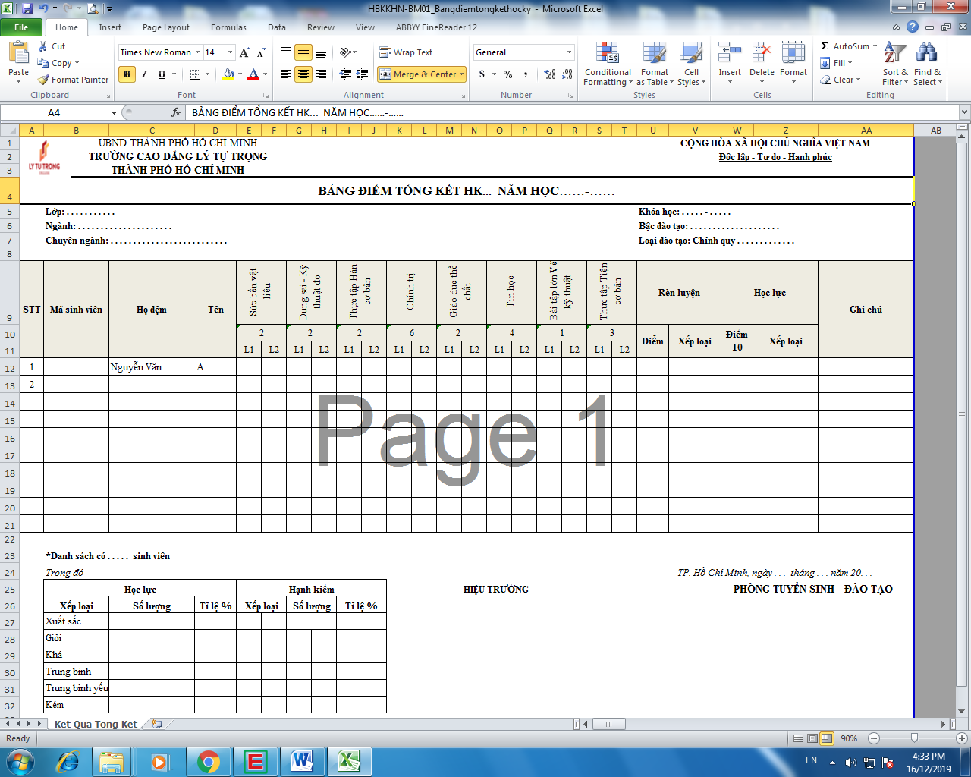
HBKKHN-BM02: Kết quả rèn luyện Học kỳ…
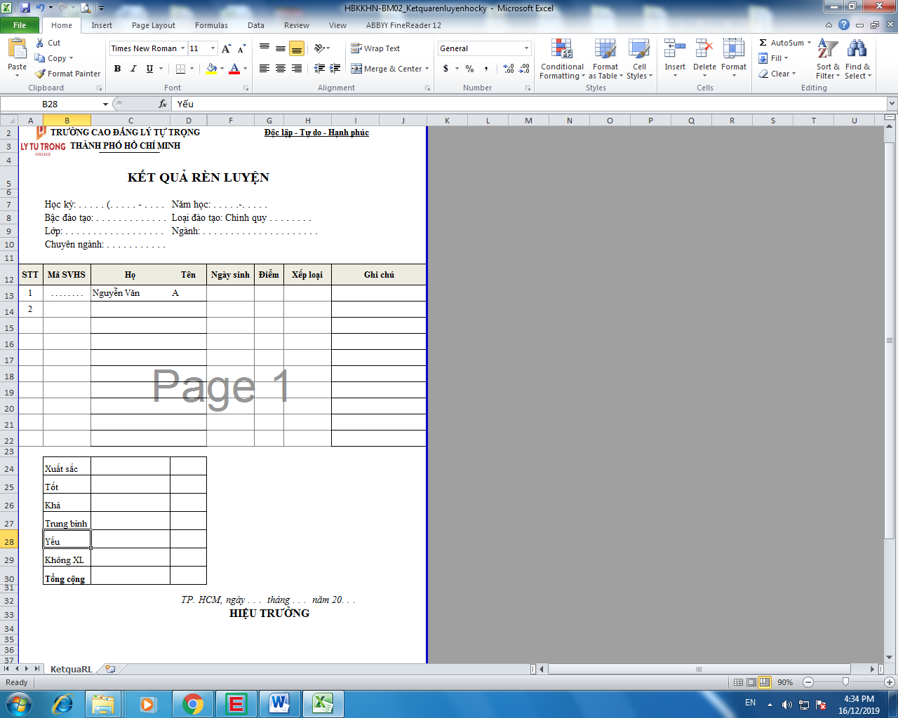
HBKKHN-BM03: Tờ trình
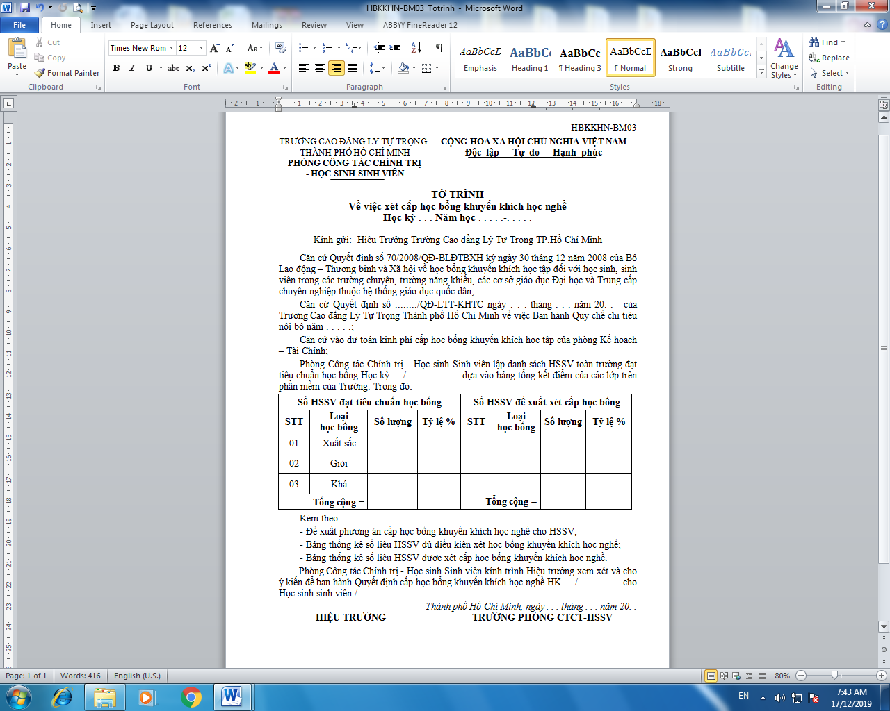
HBKKHN-BM04: Thống kê số liệu dự kiến
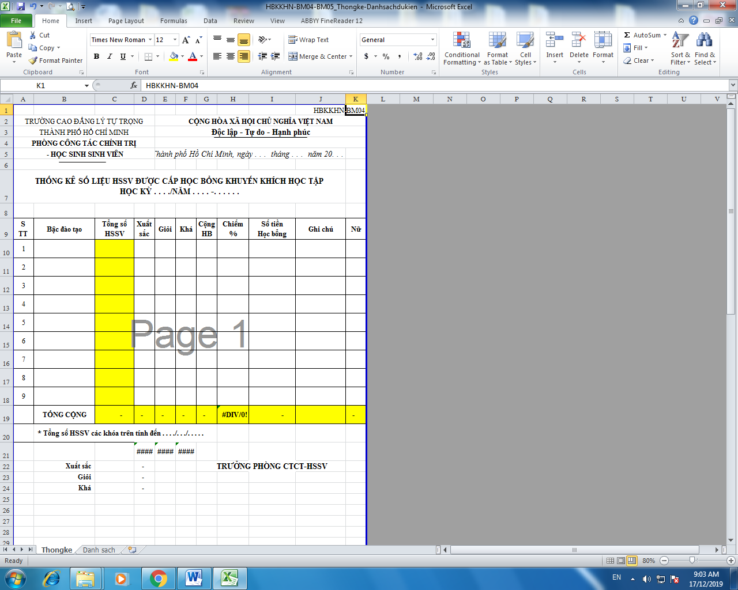
HBKKHN-BM05: Danh sách dự kiến HSSV đủ điều kiện xét học bổng Học kỳ…/NH
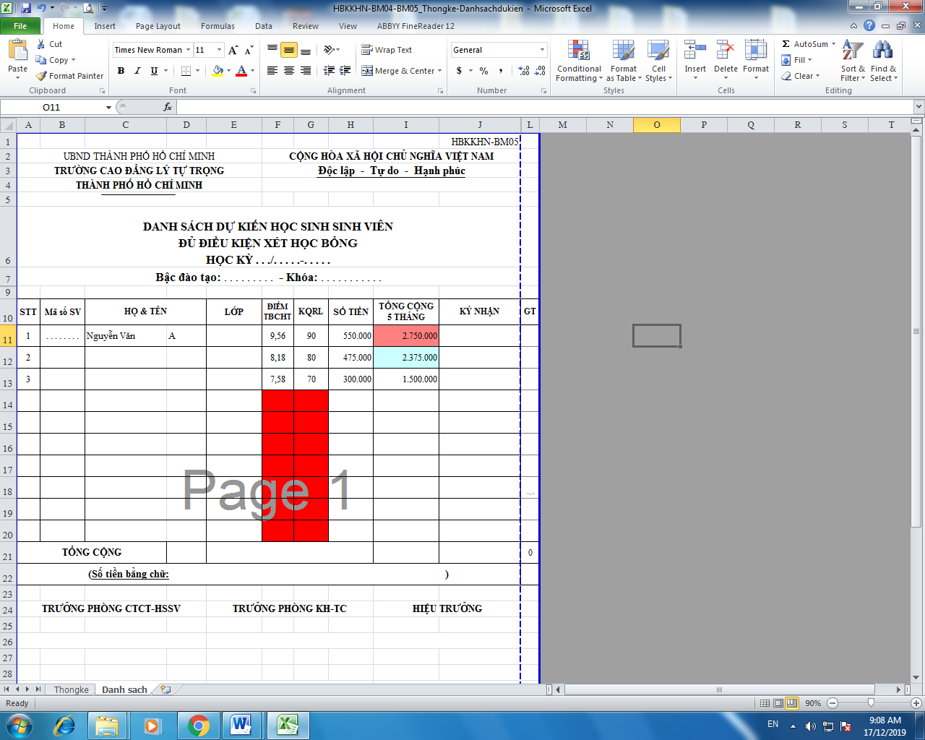
HBKKHN-BM06: Quyết định
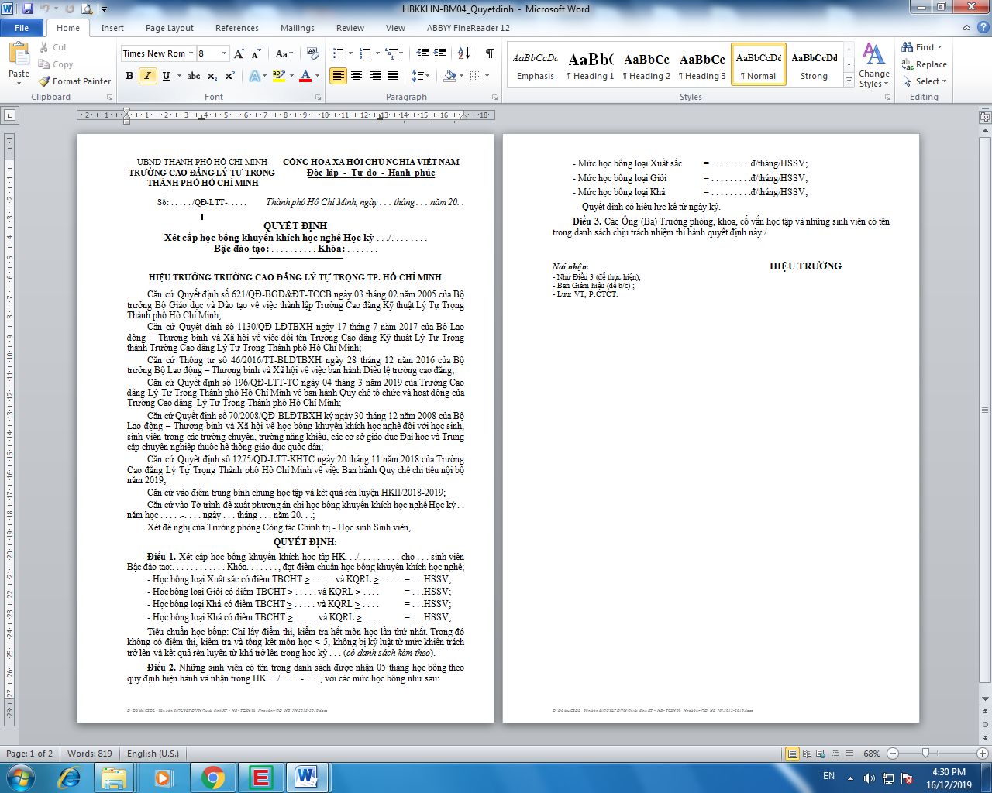
HBKKHN-BM07_Bảng thanh toán học bổng
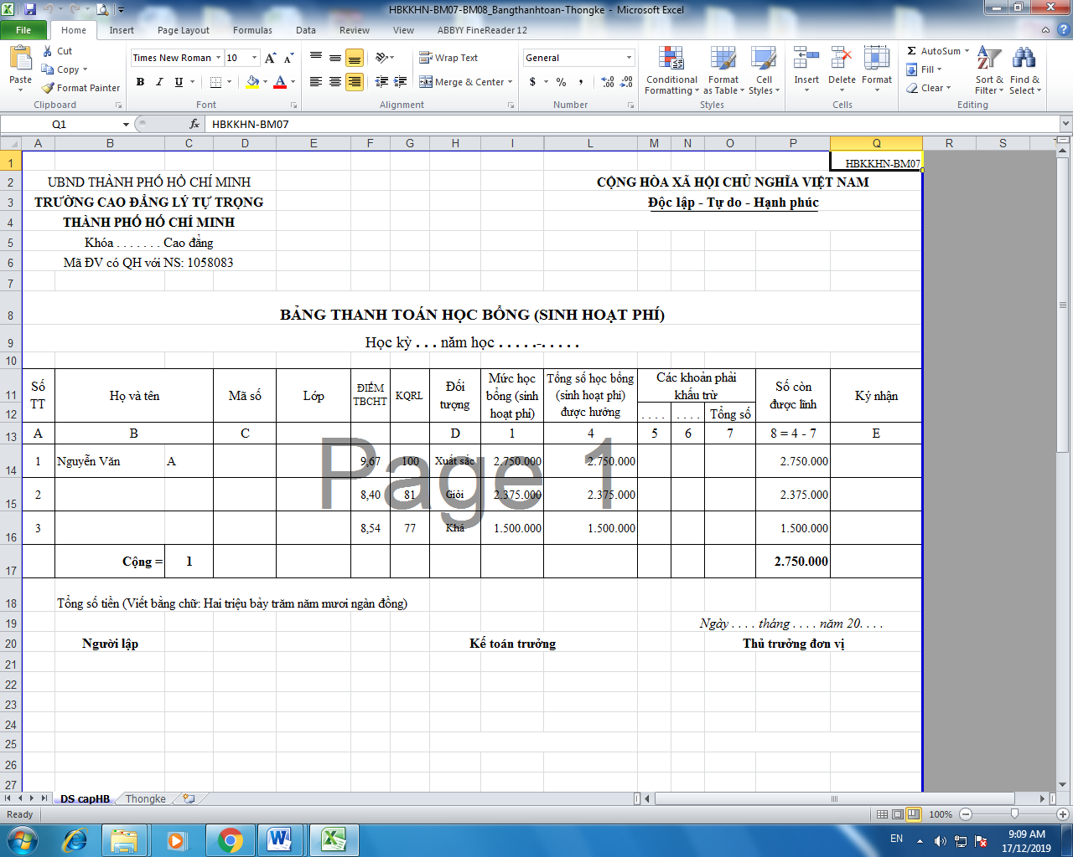
HBKKHN-BM08_Thống kê số liệu HSSV được nhận học bổng
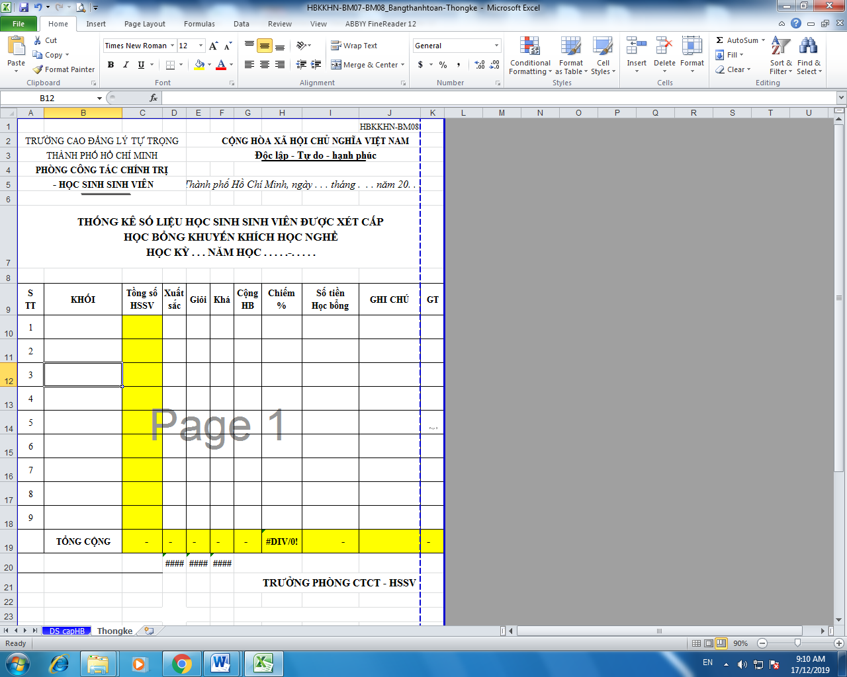
HBNNS-BM01: Đơn xin cấp học bổng “. . . . . . . . . . . .”
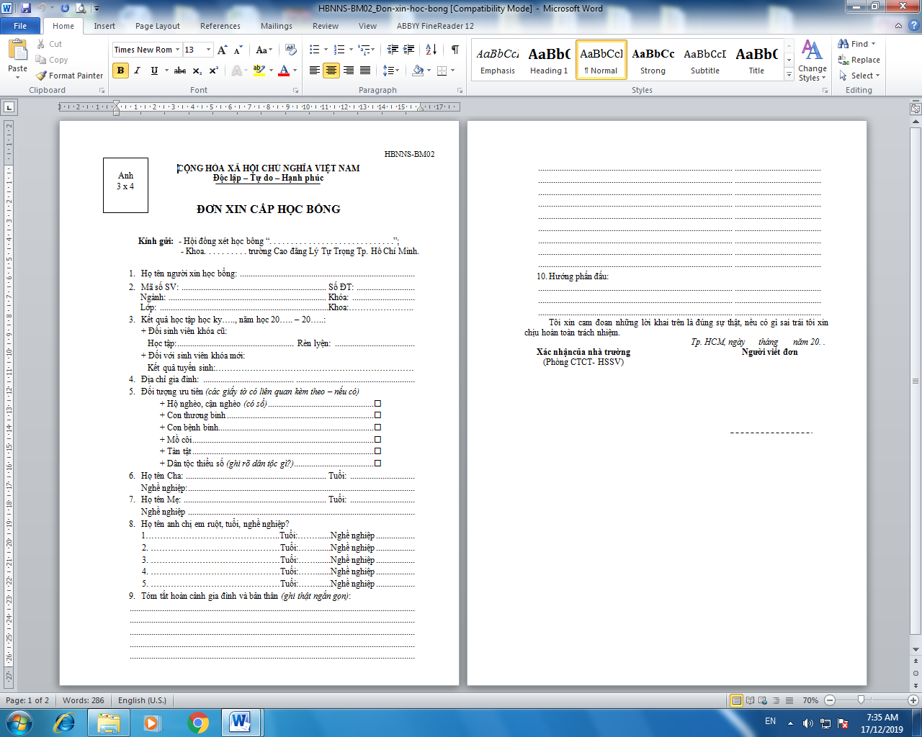
HBNNS-BM02: Kế hoạch (Thông báo)
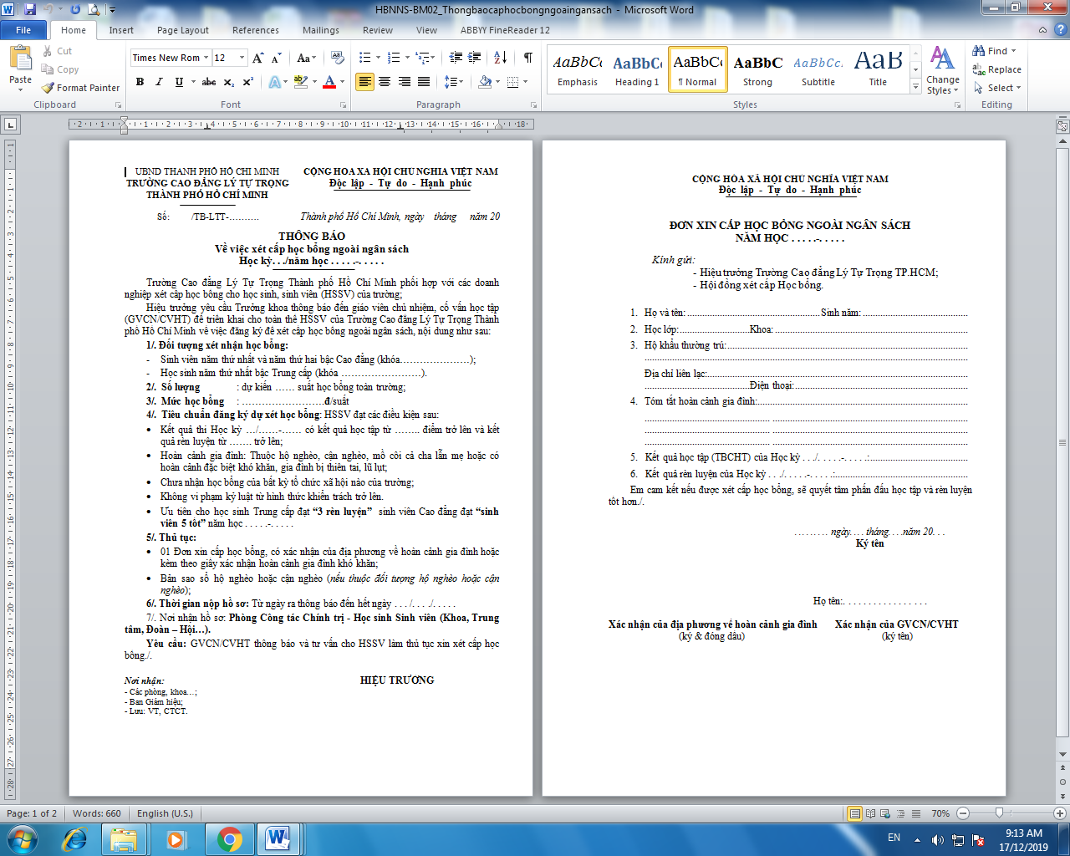
HBNNS-BM03: Danh sách để nghị cấp học bổng ngoài ngân sách
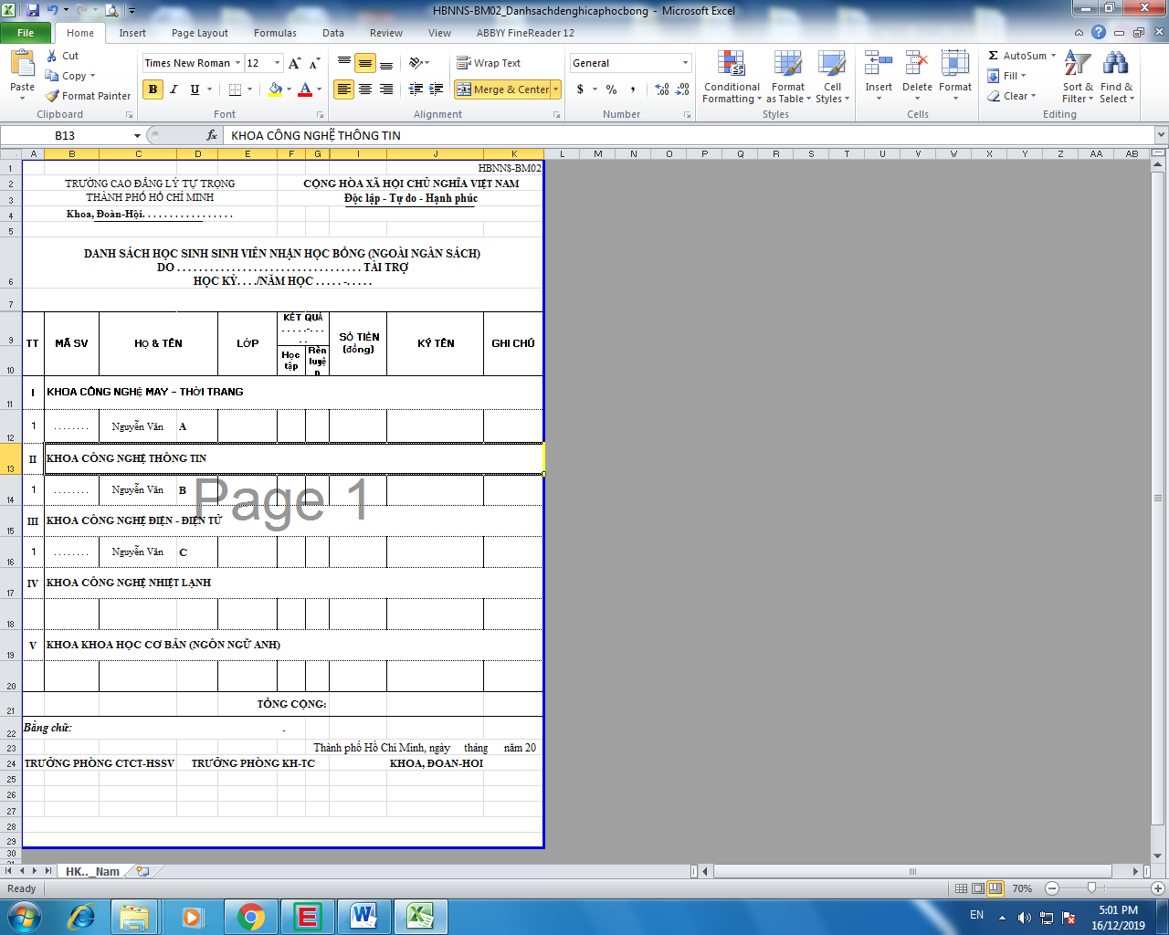
HBMMS-BM04: Tờ trình

HBNNS-BM05: Quyết định và Danh sách cấp học bổng ngoài ngân sách
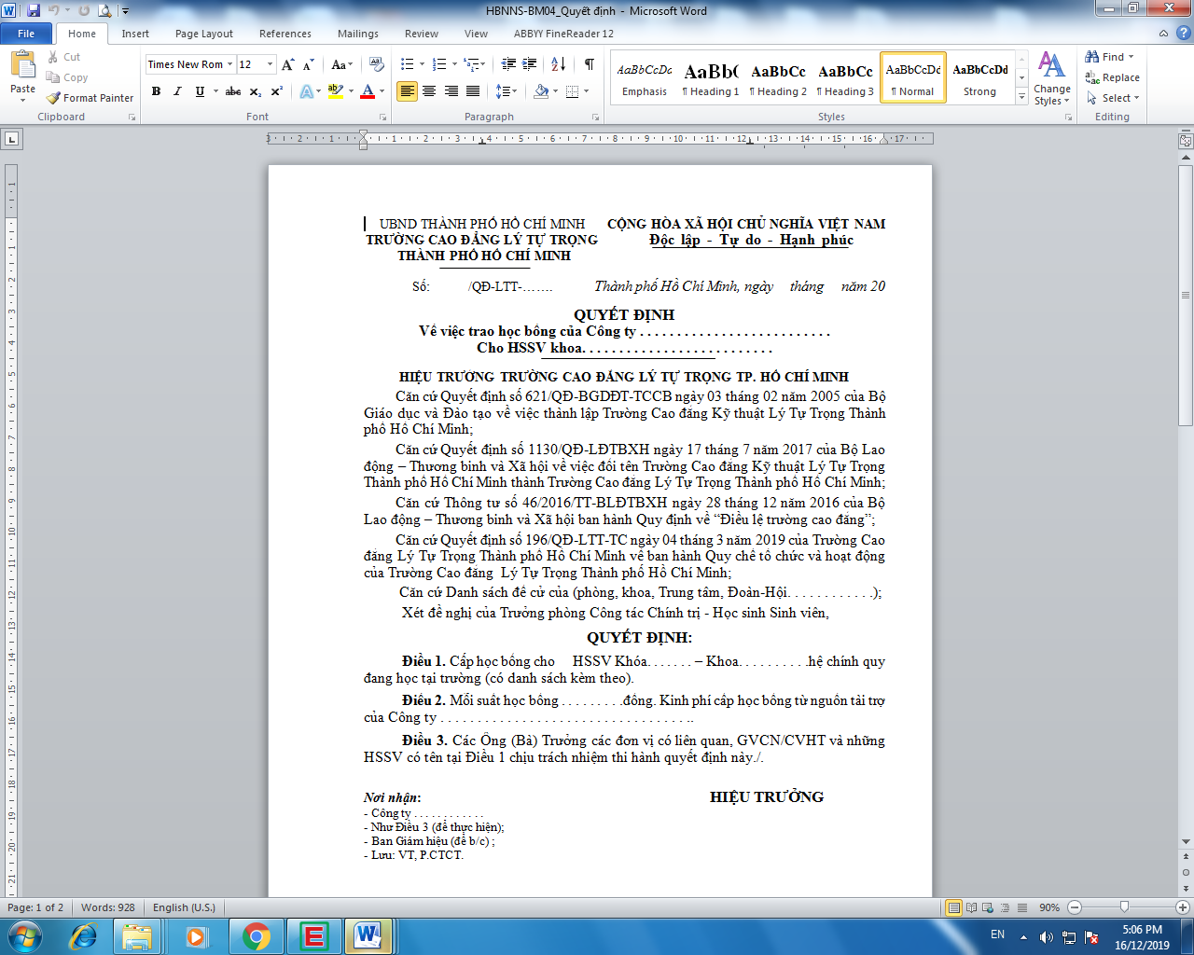
HBNNS-BM06: Danh sách cấp học bổng ngoài ngân sách


